跑马流程示意图

开始游戏
注：界面总分辨率为1136*640
弹幕对话框：占640x1136尺寸下的屏幕190px高
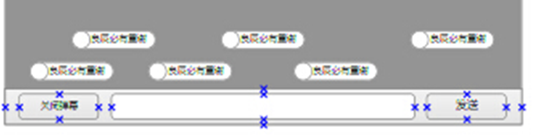
玩家从平台点击（进入游戏）后，出现选择玩法界面。玩家三种玩法中的任意一种（分别是1星玩法，2星玩法，3星玩法）。出现如图所示界面。
玩法：1星玩法：有且只能押注一匹马，该马跑第一名既中奖。
2星玩法：有且只能押注两匹马，比赛完后前三名中有这两匹马既中奖。
3星玩法：有且只能押注三匹马，比赛完后前三名必须有这三匹马既中奖。
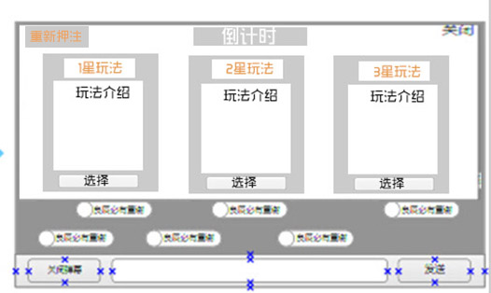
- 点击右上角关闭按钮(同时会触发一个按钮点击音效)，退出游戏回到平台。
- 点击三种玩法中的任意一个选择按钮（同时触发按钮点击音效），进入选马界面。
- 三种玩法选马界面相同（如下图所示），但选择押马的种类个数不同（1星玩法可选择1匹马进行押注，2星2匹，3星3匹。当押马的个数不够时无法点击下注。）
- 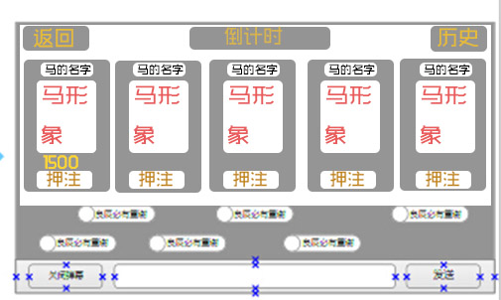
- 点击押注（触发按钮点击音效），进入押注界面如下图所示。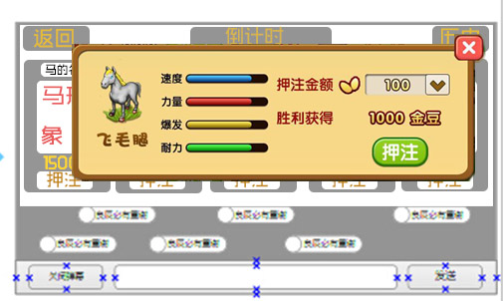
- 在押注界面，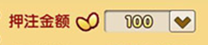押注金额默认为“0”，0等于不押。点击（触发按钮点击音效）押注成功，返回选马界面，同时显示对应押注金额如图所示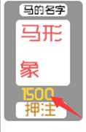。并弹出文字提示“押注成功”（如果是2星或者3星玩法，会在押完一匹马后提示“请再押一匹马”或者“请再押两匹吗”，押完足够数量够再提示“押注成功”并上传押注数据）。
- 玩家如果在时间未到之前改变押注，重复上一条提示。
- 在选马界面点击历史按钮（触发按钮点击音效）可查看该种玩法下的5匹马的胜场和胜率

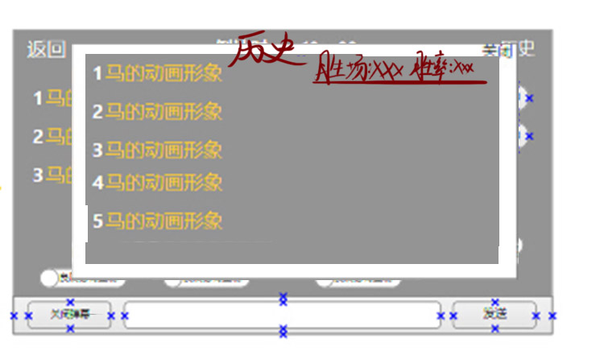
- 点击（触发按钮点击音效），回到选择玩法界面。
- 押注成功回到游戏玩法选择界面，未选择的两种玩法为暗色，且不可点击。

点击左上角（同时触发按钮点击音效）可清空押注重新改变玩法，并重新押注。两种变暗的玩法重新点亮，并且可以点击。

等待开始
等待游戏开始。在等待的过程中可以改变押注。
1.倒计时为3分钟，最后30秒，倒计时时间会变红。同时在屏幕中间提示：15秒后停止下注。最后15秒押注按钮和重新押注按钮变暗停止选马押注。

读取界面
在倒计时完毕后进入读取界面
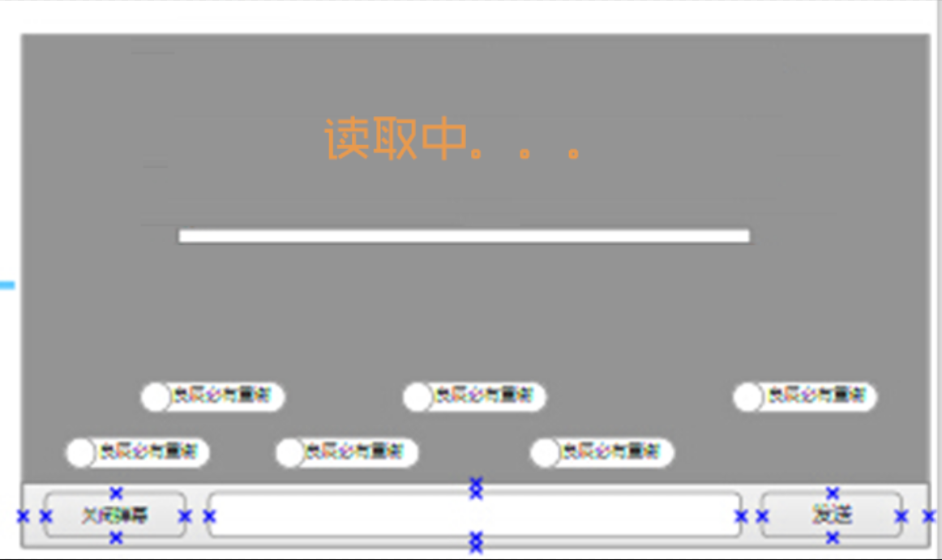

游戏界面

1.读取界面结束后进入跑马游戏界面。上来在跑马界面中间出现“3，2，1，开始”的倒计时（并提示倒计时音效）。如图所示

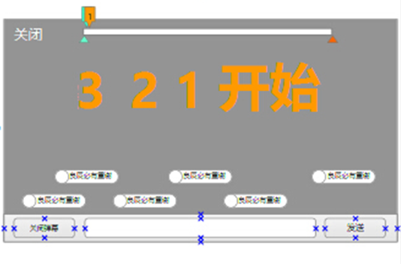
倒计时完后开始进行跑马的游戏演示。最后一匹马到达终点后停止跑马游戏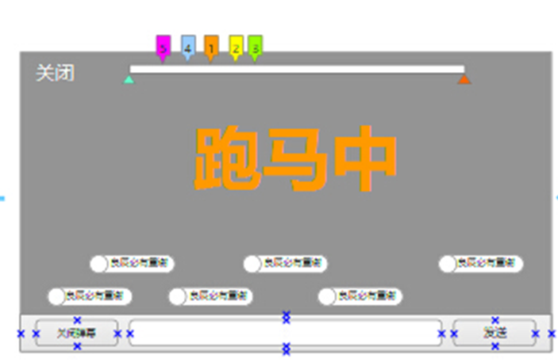
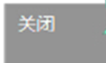如果点击左上角关闭，则返回到平台。押注成立并在跑马结算时 进行结算。平台可以以系统消息的形式发送给用户结算信息。（本轮未结束，且跑马场景未开始，玩家都是停留在选马界面或选择玩法界面。一旦跑马开始，那么在游戏中的玩家以及从其他入口进入游戏的玩家应该都进入跑马场景。）

五丶结算界面
停止跑马后，界面留在跑马界面，并弹出比赛结果界面，显示比赛结果，及输赢的具体数额。比赛结果显示10秒，或者点击屏幕后返回选玩法选择界面。
